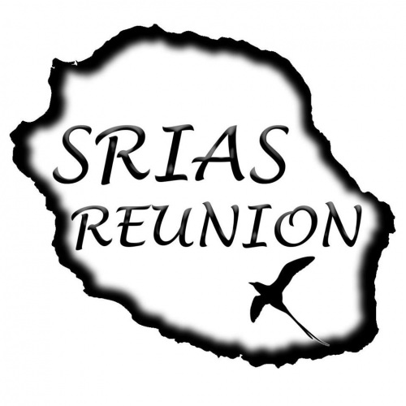

JOURNÉES D’INFORMATION AUX FUTURS RETRAITÉS

4 et 5 novembre 2021

(CENTRE J.TESSIER LA SALINE)

****

AUTORISATION D ABSENCE

Ne vaut pas convocation
En cas de sélection, vous recevrez une convocation ainsi que votre responsable hiérarchique au moins une semaine avant la date du stage

PRÉFECTURE DE LA RÉUNION

SECRETARIAT GENERAL COMMUN
PLATEFORME REGIONALE D APPUI INTERMINISTERIEL A LA GESTION DES RESSOURCES HUMAINES

Mail : srias974@reunion.gouv.fr

Toute fiche incomplète sera refusée

Nom & Prénoms :

Administration :

Service d’affectation :

Téléphone personnel et professionnel :

Adresse mail personnelle et professionnelle :

Date de départ à la retraite :
(priorité sera donnée aux agents partant dans les 6 mois)

Nom et Prénoms du supérieur hiérarchique :

Adresse mail du supérieur hiérarchique :

Signature de l’intéressé(e) Visa du supérieur hiérarchique (obligatoire)
Je m’engage à suivre les 2 journées

